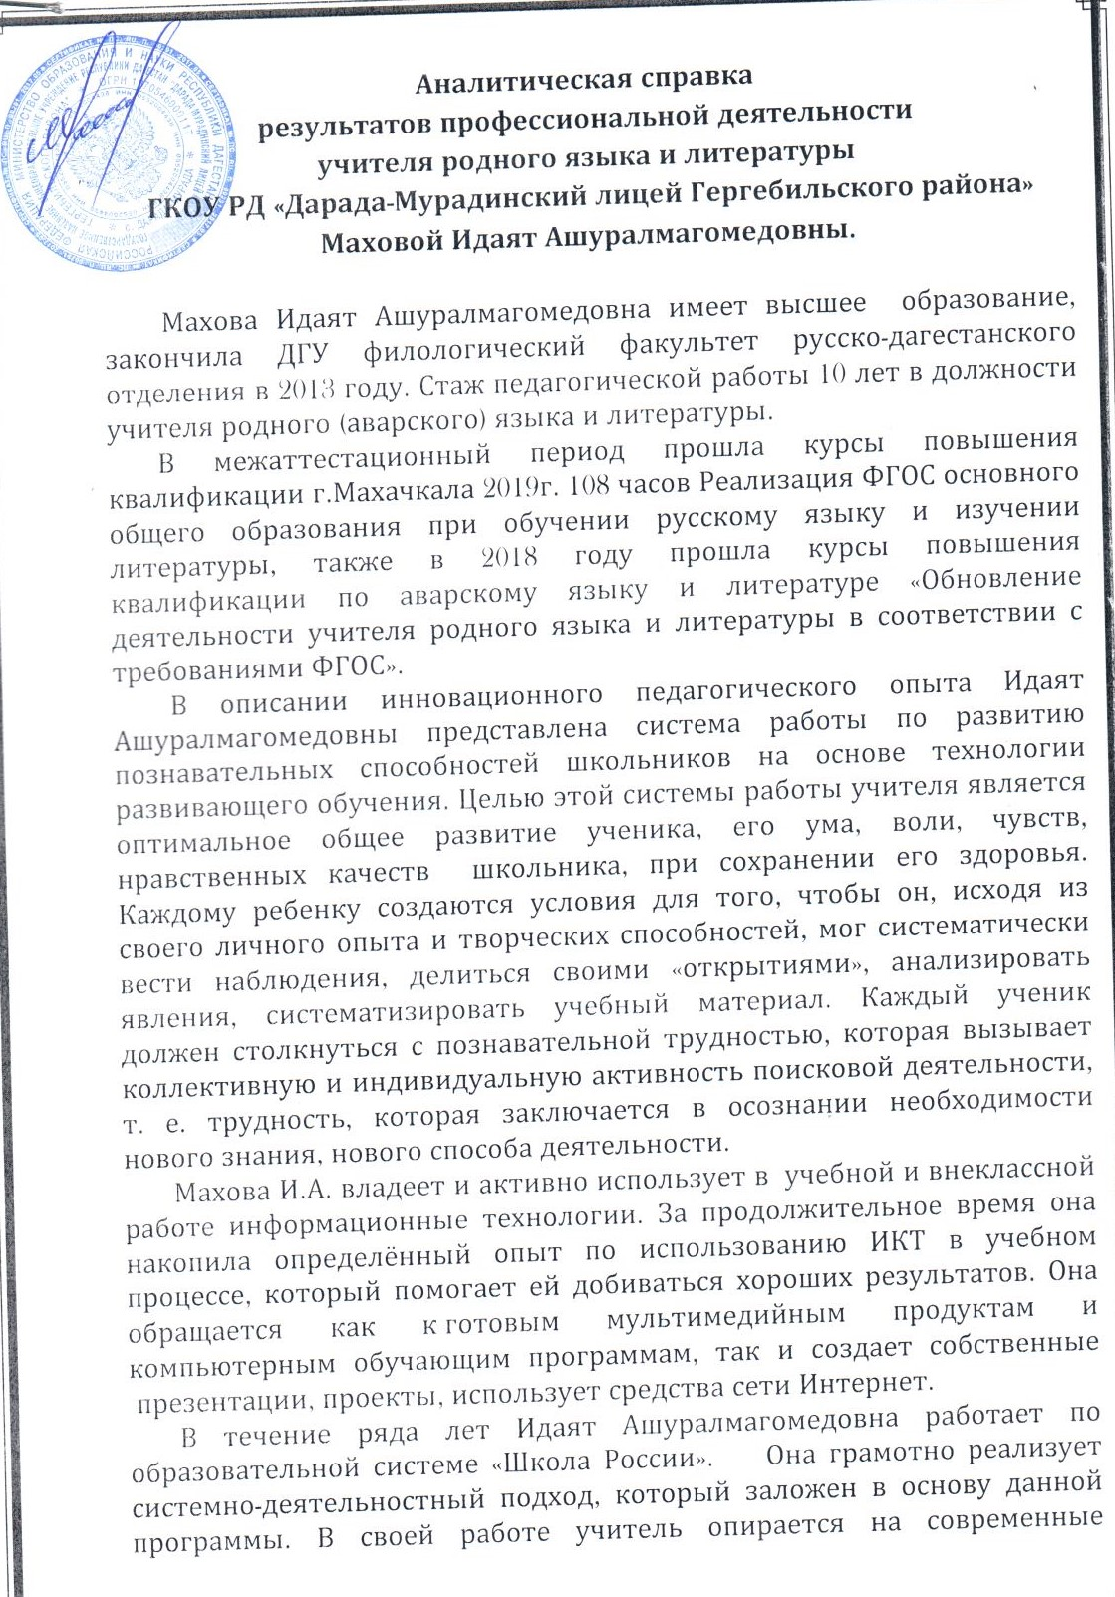

образовательные технологии деятельностного типа: технологию формирования продуктивного чтения и проблемно-диалогическую технологию. Ориентируется на достижение цели и основного результата, т.е. развитие личности обучающегося на основе освоения универсальных учебных действий. В практике обучения Махова И.А. осуществляет оптимальный отбор методов, средств и форм обучения. Учитель использует на уроке проблемно-поисковый метод обучения, создает проблемные ситуации, ставит перед учащимися познавательные задачи, что способствует реализации креативных возможностей учащихся. Как элемент социальной мотивации активно использует парную и групповую работу.
Взаимодействие с детьми учитель выстраивает, учитывая индивидуально-психологические особенности каждого ученика, активно использует метод поощрения для создания положительного морально-психологического климата в классе, что способствует более комфортным условиям для успешного усвоения материала.
Знания психофизиологических особенностей учащихся помогает учителю оптимально строить учебный процесс и добиваться положительных показателей в работе.
Учитель рассматривает обучение как процесс, в центре которого стоит личность ученика, поэтому ее уроки отличаются атмосферой творчества, сотрудничества, взаимного доверия, четкостью, логической завершенностью, высоким научно-теоретическим уровнем.
Основными формами работы учителя являются:
- Самостоятельное (индивидуальное или групповое) обдумывание проблемы и последующая беседа ( обсуждение предложений, вопросов, ответов детей).
- Дидактические игры и игровые моменты.
- Учебные экскурсии, наблюдения.
- Практические работы.
- Работа со словарями и схемами, ввод интеграции.
Организуя коллективное познание, учитель не противопоставляет себя классу, а сливается с ним, не теряя при этом своей ведущей авторитетной роли, деловые доброжелательные отношения, основанные на уважении к личности ученика и на внимании к его внутреннему миру в процессе усвоения знаний.
Использование педагогом в образовательном процессе современных образовательных технологий и методик.
Новые приоритеты в образовании побуждают учителей к поиску новых современных эффективных технологий преподавания, позволяющих достичь более высоких результатов обучения и воспитания, внедрять новые образовательные технологии в учебный процесс. Одной из основных задач учителя является развитие у учащихся интереса к учению, творчеству, т.к. интерес и творчество в учебном процессе является мощным инструментом, побуждающим учеников к более глубокому познанию предмета и развивающим их способности. Одним из путей решения этой проблемы является применение современных обучающих технологий в учебном процессе, позволяющее разнообразить формы и средства обучения, повышающее творческую активность учащихся.
На своих уроках Махова Идаят Ашуралмагомедовна применяет современные образовательные технологии, где в центр образовательной системы ставит личность ребенка, стараясь обеспечить комфортные условия её развития и реализации природных возможностей. Свои уроки она строит с учетом индивидуальных возможностей и способностей учащихся, при этом появляется возможность дифференцированно помогать слабому ученику и уделять внимание сильному. На высоком уровне владеет базовым компонентом содержания преподаваемых предметов. На занятиях изучаемый материал преподносит логично, в удобной для усвоения форме, понятной ученикам разных способностей, учитывая возрастные особенности. Появление компьютерной и мультимедийной техники в школе активизировали деятельность учителя не только по их освоению, но и по их активному применению в учебном процессе. На занятиях учитель использует личные разработки–компьютерные презентации, так как на высоком уровне освоила основы работы с текстовыми редакторами, электронными таблицами, браузерами, электронной почтой, самостоятельно выполняет презентации в программе POWER POINT.
Работа с одаренными детьми.
Учебная деятельность учителя тесно связана с внеклассной работой по предмету, которая направлена на развитие творческих способностей учащихся, развитие речи, интеллекта, мышления. Внеурочная работа по предмету отражается в проведении олимпиад, конкурсов чтецов, викторин, брейн-рингов. Большое внимание учитель уделяет работе с одаренными детьми. Её ученики участвуют в очных и заочных конкурсах, творческих конкурсах города и республики, где занимают призовые места.
Эффективность применения современных
образовательных технологий и методик.
Изучив новые Федеральные образовательные стандарты и пройдя курсовую подготовку на своих уроках Идаят Ашуралмагомедовна учит детей анализировать свои действия, самостоятельно принимать решения, прогнозируя их возможные последствия; сотрудничеству; воспитывает чувство ответственности за судьбу страны. Уроки учителя проблемные, развивающие. Махова И.А. нацеливается на сотрудничество с учениками и умеет направлять учеников на сотрудничество с учителем и одноклассниками; учитель организует проблемные и поисковые ситуации, активизирует деятельность учащихся; на уроках этого учителя минимум репродукции и максимум творчества и сотворчества; в центре внимания урока – дети. Данный учитель на своих уроках строго соблюдает принцип научности, качественно подбирает дополнительный материал, использует современные педагогические технологии и компьютерные возможности, а также системно-деятельностный и личностно-ориентированный подход в обучении и воспитании; всегда находится в творческом поиске, ответственно подходит к подготовке к урокам.
Уроки Маховой Идаят отличает высокая плотность, большой дополнительный материал, постоянное наличие наглядных пособий, использование компьютерных технологий; эмоциональность и творчество. Осмыслить и спроектировать последовательность работы по освоению темы от цели до конечного результата; определить уровень раскрытия понятий; возможности реализации межпредметных знаний; универсальные учебные действия, которые формируются в процессе изучения конкретной темы и всего учебного курса; соотнести результат с целью обучения Маховой И.А. помогают технологические карты уроков, которые она составила к каждому уроку по всем преподаваемым ею дисциплинам. Использование технологической карты обеспечивает условия для повышения качества обучения
Большой педагогический опыт, знания, чувство высокой ответственности, любовь к детям и своему делу, необыкновенное трудолюбие, творческий подход к работе, использование на уроках проблемных, частично-поисковых и исследовательских методов, современных образовательных технологий позволяют Идаят Ашуралмагомедовне добиваться высокого уровня успеваемости на своих уроках
Позитивная динамика общей успеваемости
учащихся за последние три года.
Предмет | 2017- 2018 уч.год среднегодовой показатель (%) | 2018- 2019 уч.год среднегодовой показатель (%) | 2019- 2020 уч.год среднегодовой показатель (%) | Средний показатель по предмету на 3 года
Родной язык | 75% | 85% | 90% | 80%
Родная литература | 70% | 80% | 83% | 85%

Позитивная динамика учебных достижений обучающихся.
Результативность учебно-воспитательного процесса стабильно высокая. У учащихся сформирован высокий уровень знаний теоретического материала.
Процент учащихся, имеющих «5» по итогам учебного года и процент учащихся, имеющих «4» и «5» по итогам учебного года показан в таблице.
Позитивная динамика качества знаний учащихся ГКОУ РД «Дарада-Мурадинский лицей Гергебильского района» за последние три года по предметам родной язык и литература.
Предмет | 2017- 2018 уч.год среднегодовой показатель (%) | 2018- 2019 уч.год среднегодовой показатель (%) | 2019- 2020 уч.год среднегодовой показатель (%) | Средний показатель по предмету на 3 года
Родной язык | 85% | 87% | 90% | 87%
Родная литература | 90% | 93% | 95% | 93%
Средний процент по обоим предметам | 87,5% | 90% | 92,5% | 90%

Увеличение качества учащихся (в%) принимающих участие в предметных олимпиадах республиканского
за последние 3 года
Уровень | 2017- 2018г. |  | 2018- 2019г. |  | 2019- 2020
 | Участники  % | Призеры  % | Участники  % | Победи тель  % | Участники  % | Призеры  %
Республиканский | 2 1 |  | 3 1 |  | 3 1
Федеральный | 0 |  | 0 |  | 0

Список победителей призеров
Год | Ф.И. ученика | Предмет | Место | Класс
2014 | Гайдарова Сакинат | Родной язык | 3 | 9
2018 | Магомедова Хадижат | Родной язык | 3 | 10
2018 | Раджабова Сабина | Родной язык | 3 | 9

В связи с тем, что внеурочные формы обучения не регламентированы необходимостью выставления оценок, атмосфера на них более раскрепощенная, учащиеся имеют возможность работать с материалом, выходящим за рамки учебной программы, что, безусловно, требует от учителя серьезной профессиональной подготовки.
№ | Ф.И. ученика | Название мероприятий | Участие, призеры
1 | Зайналова Зайнаб | Конкурс чтецов  2015 год | Участница
2 | Магомедова Хадижат | Конкурс чтецов  2015 год. | Участница
3 | Хизриева Патимат | Конкурс исследовательских проектов «Первоцвет» , проект «Моя малая родина-Дарада-Мурада», 2016г. | 3 место
4. | Алмасханова Асият | Территориальный конкурс «Театрализованное представление фольклорных произведений», 2018г. | 2 место
5. | Нажмудинов Ахмед | Республиканский конкурс «Пишу на родном», 2019г. | Лауреат
6. | Изагахмаева Патимат | Республиканский конкурс «Пою о родине…», 2019г. | Победитель-ГРАН-ПРИ, признана абсолютным победителем
7. | Зайналова Зайнаб | Республиканский конкурс «Божественный глагол», 2019г. | 2 место
8. | Гайдарова Сакинат | Конкурс на лучшего чтеца по произведениям дагестанских авторов среди учащихся образовательных учреждений  ГКУ РД ЦОДОУ ЗОЖ, 2019г. | 3 место
9. | Раджабова Сабина | Республиканская университетская олимпиада «Абитуриент - 2019». | 3 место
10. | Гайдарова Сакинат | Всероссийский конкурс юных чтецов «Живая классика», 2019г. | 3 место
11. | Изагахмаева Патимат | Конкурс «Лучший знаток родного языка», 2019г. | 2 место
12. | Исаев Заурбег | Республиканский конкурс «Науки юношей питают». | Диплом финалиста
13. | Магомедова Хадижат | Всероссийский конкурс сочинений , территориальный этап  «Экология моего села- Дарада-Мурада», 2020г. | 1 место.
14. | Команда Дарада-Мурадинского лицея | «Лучший знаток родного языка», 2020г. | 3 место.
Обобщение и распространение собственного педагогического опыта.
Идаят Ашуралмагомедовна отличается высокой требовательностью к себе как к специалисту, реализующему основную образовательную программу школы. Рабочие программы по предметам, а также воспитательная программа класса составлены с учетом нормативных требований, преемственности и предполагают решение основных воспитательных задач, стоящих перед современным обществом.
Знает основные нормативные документы, отражающие требования к содержанию и результатам учебной деятельности по предмету, учебники и учебно-методические комплексы по преподаваемому предмету, допущенные или рекомендованные Минобрнауки РФ. Она может провести сравнительный анализ учебных программ, УМК, методических и дидактических материалов по преподаваемому предмету, выявить их достоинства и недостатки; обоснованно выбирает учебники и учебно-методические комплексы по преподаваемому предмету, выявить их достоинства и недостатки; обоснованно выбирает учебники и учебно-методические комплексы по преподаваемому предмету.
Большое внимание Идаят Ашуралмагомедовна уделяет методической работе. Неоднократно выступала на школьных методических объединениях и педагогических советах школы с докладами; проводила открытые уроки, мастер – классы. Опытом своей работы Махова И.А. делится на заседаниях педсоветов, школьных и муниципальных методических объединениях учителей . Ежегодно проводит открытые уроки, мастер-классы, принимает участие в муниципальных и региональных семинарах.
У Маховой Идаят имеется обновляемая страничка учителя родного языка и литературы на школьном сайте СТРАНИЧКА УЧИТЕЛЯ РОДНОГО ЯЗЫКА (dagestanschool.ru).
Результаты ее педагогической деятельности выставлены на сайте школы, управления образования https://tuo1.dagestanschool.ru/treatments/30,
на школьной странице инстаграма и на странице ГКУ РД ЦОДОУ ЗОЖ https://instagram.com/darada_muradinskiy?igshid=1d7f25h5urcxe, https://instagram.com/tuo__1?igshid=xyv821pzktkn

Школьный уровень
ВЫСТУПЛЕНИЕ НА ШМО.
1. Выступление на ШМО учителей гуманитарного направления по теме: «Организация обучения на родном языке и изучение родного языка в условиях реализации ФГОС» , 21.01.2019 г.
2. Выступление на ШМО учителей гуманитарного направления по теме: «Авар мац!алъул ва адабияталъул дарсазда ц!алдохъабазул гъира базабулел ва лъай борхизабулел бат!и-бат!иял методал х!алт!изари».
3. Выступление на ШМО учителей гуманитарного направления по теме: «Использование возможностей школьного музея для развития интереса к урокам дагестанской литературы».
ОТКРЫТЫЕ УРОКИ СТРАНИЧКА УЧИТЕЛЯ РОДНОГО ЯЗЫКА (dagestanschool.ru)
1.Урок аварской литературы в 8 классе по теме : «Хъ. Мах!муд- дунял г!аламалъе г!ищкъул рукъ барав».
2. Урок аварского языка в 8 классе по теме: «Предметияб ц!аралъул лексикиял , морфологиял, синтаксисиял г!аламатал».
3. Дарс- конференция: «Фазу – Дагъистаналъул поэзиялъул ц!ум».
4. Авар адабияталъул рагьараб дарс Х1ажи Гъазимирзаев «Дун разияб къо»
5. Авар адабияталъул рагьараб дарс Машидат Гъайирбекова «Эбелалъул ракI»
9 класс.
- «Дарс-сапар "ВатIан хириязе хвел букIунаро"»
В ходе собеседования с родителями обучающихся, администрацией школы и посещения уроков, данных Идаят Ашуралмагомедовной в 5-9 классах было выяснено: что обучающиеся безбоязненно обращаются к учителю за помощью; что учитель при оценке работ умеет найти положительные моменты, чтобы приободрить ученика, дать импульс к деятельности.
Учитель умеет найти подход к разным категориям детей, независимо от их возраста, пола, условий жизни.
На уроках учащиеся получают самостоятельные творческие задания по определённой теме, исходя из их возраста и психологических и интеллектуальных особенностей.
Махова И.А. умеет понимать радость и боль человека, большого или маленького, умеет понимать эмоциональное состояние людей, сопереживать им, смотреть на ситуацию с точки зрения других и достигать взаимопонимания, умеет поддержать и обучающихся, и коллег по работе, умеет анализировать причины поступков и поведения обучающихся.
Работая по программе «Школа России», Идаят Ашуралмагомедовна учит детей понимать эмоциональное состояние другого человека, сопереживать, не оставаться равнодушным.
Рабочее пространство учителя удобно организовано. Махова И.А. имеет под рукой всё необходимое ей для урока, она умеет организовать свою деятельность и деятельность обучающихся для достижения намеченных целей урока; конструктивно реагирует на ошибки и трудности, возникающие в процессе реализации педагогической деятельности и, если того потребует ситуация, может внести изменения в план занятия.
Махова Идаят Ашуралмагомедовна является хорошим организатором, умеет заранее просчитать необходимое для выполнение работы время, способна к самоконтролю и способна работать без внешнего контроля.
По отзывам коллег, данный учитель обладает широким кругозором, легко поддерживает разговоры на различные темы, осведомлена об основных событиях и изменениях современной социальной и культурной жизни страны, активно посещает различный мероприятия, её речь грамотна и доступна для понимания.
Махова И.А. обладает педагогическим тактом, деликатна в общении, поведение и внешний вид учителя являются образцом для подражания.
Анализ уровня компетентности в области организации учебной деятельности показал, что педагог на высоком уровне владеет следующими умениями: организовать учебную деятельность учащихся; формировать способы совместной деятельности и сотрудничества; реализовать контроль и коррекцию учебной деятельности; обеспечить оперативное и адекватное педагогическое оценивание.
Данный учитель хорошо знает Конвенцию о правах ребенка и действует в соответствии с этим документом, она систематически анализирует уровень усвоения учебного материала и развития обучающихся. Махову И.А. отличает самокритичность в оценке уровня собственной квалификации.

